01/26-01

Kompetenz klar strukturiert

Sanierungstechnik Dommel
präsentiert sich mit neuem Webauftritt

Der Erhalt unterirdischer Infrastruktur stellt Kommunen und Betreiber vor komplexe technische und organisatorische Aufgaben. Umso wichtiger sind verlässliche Partner, die ihre Kompetenzen übersichtlich darstellen. Mit dem Relaunch der Unternehmenswebsite stellt die Sanierungstechnik Dommel GmbH den Kunden nun verstärkt in den Fokus und zeigt die eigenen Leistungsfelder und Stärken noch transparenter auf.

Der neue Webauftritt präsentiert die Kernkompetenzen, technischen Verfahren und die Haltung des Unternehmens klar und nutzerorientiert. Leistungen und grabenlose Sanierungstechniken sind logisch aufgebaut, sodass Kommunen, Industrie und Ingenieurbüros relevante Inhalte schnell und gezielt finden. Der Relaunch unterstreicht den Anspruch des Unternehmens, komplexe Herausforderungen lösungsorientiert zu denken, technisches Know-how mit moderner Ausstattung zu verbinden und Verantwortung für eine nachhaltige Instandhaltung unterirdischer Infrastruktur zu übernehmen. Zugleich spiegelt der Webauftritt auch den Purpose des Unternehmens wider: Der Erhalt einer sicheren Infrastruktur für sauberes Wasser, eine intakte Umwelt und gesunde Menschen.

Transparenz und leichtere Navigation
Neu auf der Website ist ein zentraler Newsroom, in dem die Sanierungstechnik Dommel GmbH sämtliche Inhalte gebündelt zur Verfügung stellt. Presseinformationen, Projektberichte, aktuelle Meldungen sowie weitere Medienformate sind dort übersichtlich zusammengeführt und jederzeit abrufbar. Damit erleichtert Dommel Kunden, Partnern und Medienvertretern den schnellen Zugang zu aktuellen Informationen und schafft zusätzliche Transparenz. Auch für Bewerber bietet der neue Webauftritt deutliche Verbesserungen. Zentral platziert ist das Bewerbungsportal, über das sich Interessierte schnell und unkompliziert bewerben können. Damit unterstützt Dommel den einfachen Zugang zum Unternehmen und spricht gezielt Fachkräfte sowie Quereinsteiger an – und präsentiert damit zugleich ein zeitgemäßes Bewerbungstool.

Mit dem Relaunch schafft Dommel eine digitale Plattform, die Kompetenz, Verantwortung und Nutzerorientierung konsequent zusammenführt. Weitere Informationen finden Interessierte unter: www.sanierungstechnik-dommel.de.
ca. 2.200 Zeichen

Über die Sanierungstechnik Dommel GmbH:
Die Sanierungstechnik Dommel GmbH mit Sitz im nordrhein-westfälischen Hamm ist Spezialist für sämtliche Dienstleistungen rund um die Instandhaltung von Kanälen und Schächten. Als kompetenter Partner von Kommunen, Verantwortlichen der Industrie und Ingenieuren bietet sie neben Zustandserfassungen auch diverse grabenlose Sanierungsverfahren sowie alle erforderlichen Tiefbauarbeiten aus einer Hand an. Bei den Maßnahmen stehen eine partnerschaftliche Arbeitsweise und eine hohe Ausführungsqualität immer im Mittelpunkt. Die Abwicklung von Kanalsanierungsprojekten mit außergewöhnlichen Anforderungen ist darüber hinaus eine Stärke des Unternehmens. Die Sanierungstechnik Dommel GmbH beschäftigt mehr als 95 Mitarbeiter und ist seit 1989 auf dem deutschen Markt aktiv.

Bildunterschriften

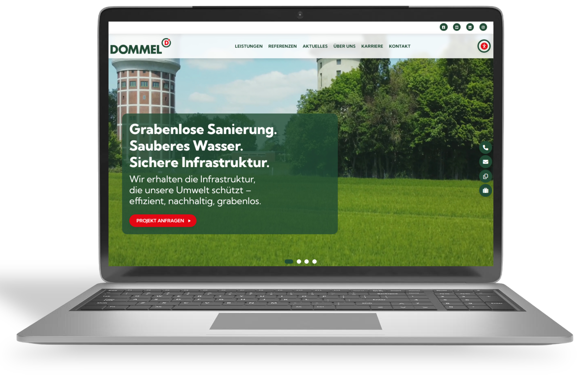
[26-01 Neue Webseite]
Der neue Webauftritt der Sanierungstechnik Dommel GmbH präsentiert Leistungen und Kompetenzen klar strukturiert und nutzerorientiert.
Foto: Sanierungstechnik Dommel

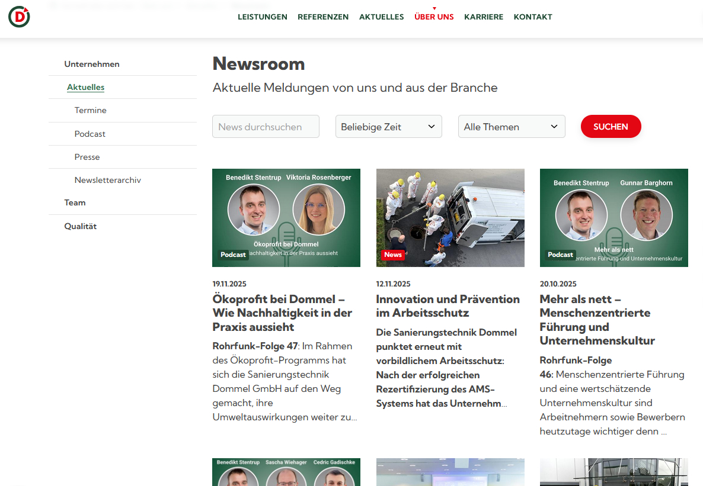
[26-01 Newsroom]
Im neuen Newsroom bündelt Dommel Presseinformationen, Projektberichte und aktuelle Meldungen zentral an einem Ort.
Foto: Sanierungstechnik Dommel

Rückfragen beantwortet gern:

Sanierungstechnik Dommel GmbH
Benedikt Stentrup
Tel: +49 (0) 2381 98 764 21
eMail: benedikt.stentrup@sanierungstechnik-dommel.de
www.sanierungstechnik-dommel.de

Kommunikation2B
Mareike Wand-Quassowski
Tel. +49 (0) 231 330 49 323
eMail: m.quassowski@kommunikation2b.de
www.kommunikation2b.de

